
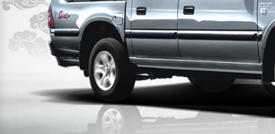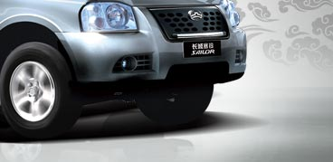

CC1037SSK61 报价：９１８００

外形尺寸(长宽高)(mm) 5180×1800×1790
货厢栏板内尺寸(长宽高)(mm) 1480×1470×440
整载质量(kg) 480
最大总质量(kg) 2615
整车整备质量(kg) 1810
最高车速（km/h） 140
轮距(前/后)(mm) 1515/1520
轴距(mm) 3025
最小离地间隙(mm) 205
最小转弯直径(m) 13
悬架形式(前) 双横臂式扭杆弹簧独立悬架
悬架形式(后) 变刚度、非对称式钢板弹簧
前悬/后悬(mm) 855/1300
行车制动形式 双管路真空助力液压制动
制动器(前/后) 盘式制动器/鼓式制动器
档位形式 五个前进档，一个倒档
轮胎 235/70R16,P235/70R16
驾驶室准乘人数(前后) 2+3
发动机型号 GW2.8TC高压共轨柴油发动机
额定功率/转速(Kw/rpm) 70/3600
驱动型式 四驱
转向盘位置 右舵

环保空调\感载比例阀（SABS）\助力转向\遥控中控锁\CD音响带USB、SD卡接口\电动门窗\电动电镀外后视镜\普通内后视镜\内置天线
地板式手刹\新款内饰\新款仪表台（钛银装饰）\皮方向盘\豪华布座椅\前排安全带\新款前组合灯\新款前保险杠\高位制动灯\大轮眉\
新款组合后灯\踏步\铝合金轮毂\\

  帝王黑 | 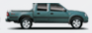  碧玺绿 |   蔷薇红 | 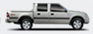  幻影灰 | 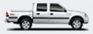  皓月白
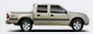  香槟银 | 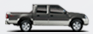  帝王黑/星光银 | 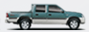  碧玺绿/星光银 | 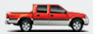  蔷薇红/星光银 |   皓月白/星光银

